「警政服務」App搭配「110視訊報案」App使用
Andriod 系統Google Play 畫面
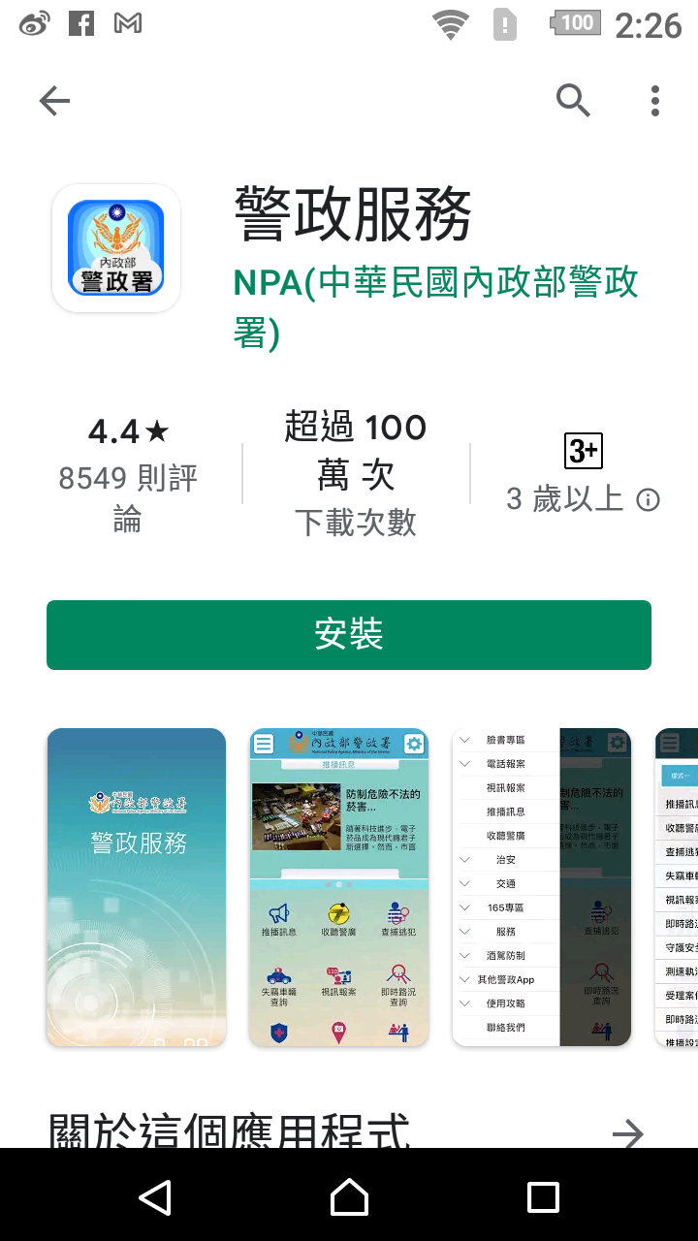 | 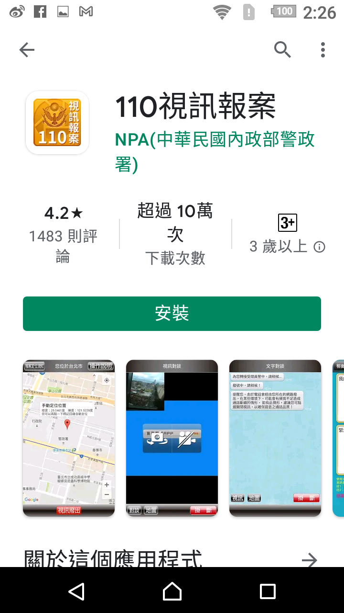
iOS系統 App Store畫面

